Voor de leraar die deze lessen over Spinnen en Weven gaat geven gaat geven:

Ècht Vrijeschoool is doen in de klas met een eenvoudige spintol om het beleefbaarder te maken, zeker nu het spinnen uit de meeste handvaardigheidprogramma’s op Vrijescholen verdwenen is….

Ga naar Google en voer als zoekterm in “spinnen”, of “spintol”. Dan zie je adressen waar je spintollen kunt bestellen. Nog leuker is het om voorafgaande aan deze periode zelf je eigen houten spintol maken, liefst met de hele klas, bijv. in een handvaardigheid les. ’t Is heel simpel en kan makkelijk binnen één les. Kijk maar naar de afbeelding. Dan kun je met ruwe wol een draad spinnen en kun je je pas echt voorstellen hoe vroeger gesponnen werd. Je leeft je dan echt in met je gevoel en je gebruikt je handen en armen! Hoofd, hart handen…… weet je wel?

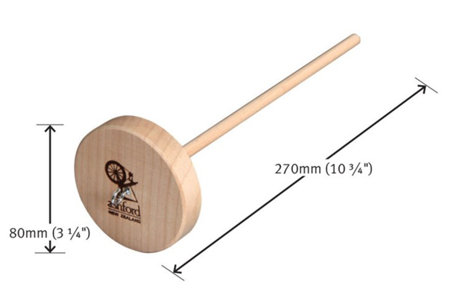
Ga naar https://www.youtube.com/watch?v=yjga-IkDKNs voor uitleg hoe de spintol werkt, of vul bij YOUTUBE het zoekwoord “spintol” in!
0-0-0-0-0

